INSTRUCCIONES PARA APOYAR LA APORTACIÓN DE AEPMIM AL PROYECTO DE PROYECTO DE REAL DECRETO POR EL QUE SE ESTABLECE LA ORDENACIÓN DE LAS ENSEÑANZAS ARTÍSTICAS SUPERIORES Y LOS PROCEDIMIENTOS DE GARANTÍA DE SU CALIDAD
Acceder a la página del Ministerio de Educación donde se admiten aportaciones:
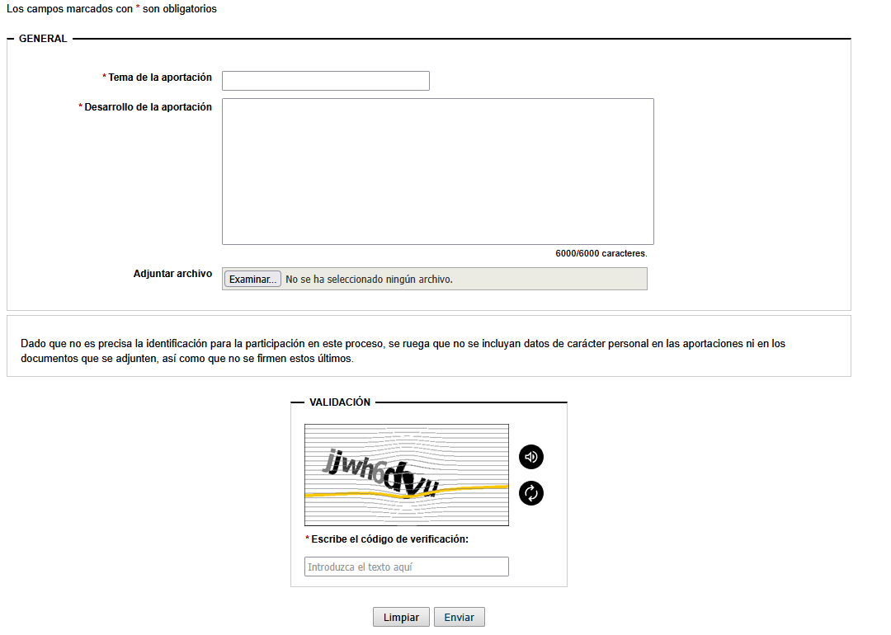
https://www.educacionfpydeportes.gob.es/servicios-al-ciudadano/informacion-publica/consulta-publica-previa/abiertos/2025/prd-or-artisticas-superiores-garantiacalidad.html?mgnlFormToken=4b75c3cd-d1e4-4297-b51a-408fc86a6082

1: Cumplimentar los campos señalados con*

Tema de la aportación: ORIENTACIÓN PSICOLÓGICA Y PROFESIONAL EN EEAA (atención: no caben más letras en la casilla)
Desarrollo de la aportación: (aquí va el texto general de la aportación- cortar y pegar el siguiente texto)
Suscribo y refrendo la aportación realizada por AEPMIM en los siguientes términos:

1. Objeto de la aportación
La Asociación Española de Psicología de la Música y la Interpretación Musical (AEPMIM) presenta la presente aportación en el marco del trámite de participación ciudadana del Proyecto de Real Decreto por el que se establece la ordenación de las enseñanzas artísticas superiores y los procedimientos de garantía de su calidad, en desarrollo de la Ley 1/2024, de 7 de junio, por la que se regulan las enseñanzas artísticas superiores.
El objeto de esta aportación es incidir en la necesidad de incorporar de forma explícita, estructural y evaluable el cuidado de la salud mental, física y el bienestar psicosocial de la comunidad educativa en las Enseñanzas Artísticas Superiores, muy especialmente en los ámbitos de la Música y las Artes Escénicas, como elemento esencial de la calidad del sistema.

2. Justificación normativa y científica
La Ley 1/2024 establece como objetivos prioritarios la plena inserción de las enseñanzas artísticas superiores en el Espacio Europeo de Educación Superior, la adecuación de la normativa a las necesidades actuales de centros, profesorado y alumnado, y el establecimiento de procedimientos sólidos de garantía de la calidad. En este contexto, resulta imprescindible atender a una realidad ampliamente documentada por la investigación científica: la alta prevalencia de problemas de salud mental y física en estudiantes y profesionales de la música y las artes escénicas, incluyendo ansiedad escénica, trastornos de ansiedad y del estado de ánimo, estrés crónico, burnout, así como lesiones musculoesqueléticas y trastornos derivados de la sobrecarga física y emocional, entre otros.
La evidencia científica disponible —que se desarrolla detalladamente en el Anexo I— muestra que estas problemáticas no son fenómenos individuales aislados, sino riesgos estructurales asociados al propio modelo formativo y profesional, y que la prevención y la intervención temprana durante la etapa formativa resultan determinantes para la salud, la empleabilidad y la sostenibilidad de las trayectorias profesionales.
Por ello, la ausencia de referencias explícitas al bienestar psicológico y a la salud integral en la ordenación académica y en los sistemas de garantía de calidad constituye una laguna normativa relevante, que este Real Decreto ofrece la oportunidad de subsanar.

3. Presentación de AEPMIM
AEPMIM es una asociación científica y profesional que agrupa a 112 personas asociadas, entre psicólogos y psicólogas especializados en música y artes escénicas, músicos profesionales, docentes, pedagogos, psicopedagogos, psicólogos clínicos y estudiantes.
Entre sus fines se encuentran la investigación, la divulgación científica, la formación especializada y la colaboración institucional en el ámbito de la Psicología de la Música y las Artes Escénicas. La asociación viene contribuyendo activamente al reconocimiento de esta especialidad dentro de los Colegios Oficiales de Psicólogos en España, así como al asesoramiento de instituciones educativas y culturales (conservatorios, bandas, orquestas, coros)

4. Propuestas de inclusión en el Proyecto de Real Decreto
En coherencia con los principios y objetivos de la Ley 1/2024, AEPMIM propone que el Proyecto de Real Decreto incorpore las siguientes medidas:
a) Inclusión curricular de formación obligatoria en salud y autocuidado
En el marco de los artículos relativos a los títulos y planes de estudio de Grado y Máster (arts. 8, 11 y concordantes), se propone la inclusión de una formación obligatoria en cuidados físicos y mentales, prevención de riesgos psicológicos y desarrollo de competencias de autocuidado, impartida por especialistas en Psicología de la Música y las Artes Escénicas.
b) Formación específica del profesorado
En relación con la calidad de la actividad docente y los sistemas internos de garantía de calidad (Capítulo XII), se propone incorporar la formación del profesorado en detección temprana del malestar psicológico, derivación adecuada y prevención del burnout, entre otros problemas frecuentes, contribuyendo tanto al bienestar del estudiantado como del propio personal docente.
c) Creación de Servicios de Orientación Psicológica y Profesional dentro de los centros de Educación Artística
Al amparo de la autonomía de los centros y de la orientación académica y profesional (Capítulo VII), se propone establecer la obligatoriedad de servicios de Orientación Psicológica y Profesional, con un enfoque multidisciplinar, que atiendan:
- El bienestar mental y psicosocial de toda la comunidad educativa.
- La orientación para la empleabilidad, el desarrollo de la identidad profesional y el emprendimiento.
Estos servicios deberían trabajar de forma integrada con profesionales de la psicología, la psicopedagogía y la salud física, conforme al modelo que se desarrolla en el Anexo II.
d) Incorporación del bienestar como indicador de calidad
En el marco de los artículos 58 y 59, se propone que los indicadores de garantía de calidad incluyan explícitamente medidas relacionadas con la promoción del bienestar, la prevención de riesgos psicológicos y físicos, y la existencia de recursos especializados en los centros.

5. Conclusión
La incorporación de estas medidas contribuiría de forma decisiva a mejorar la calidad, la equidad y la sostenibilidad de las Enseñanzas Artísticas Superiores, alineándolas con los estándares del Espacio Europeo de Educación Superior y con las prácticas consolidadas en el ámbito universitario.
AEPMIM considera que este Real Decreto constituye una oportunidad normativa estratégica para situar la salud y el bienestar de la comunidad educativa como un eje estructural del sistema, reforzando así su excelencia académica y su responsabilidad institucional.
En adjuntar archivos: subir el documento elaborado por AEPMIM que contiene el mismo texto anterior más 3 ANEXOS importantes. Se adjunta este documento en pdf.
Una vez hecho esto, se valida y se envía.

Gracias por apoyar esta iniciativa
AEPMIM (Asociación española de psicología de la música y la interpretación musical)
